**Esercizio in Excel 16 Dicembre 2021**

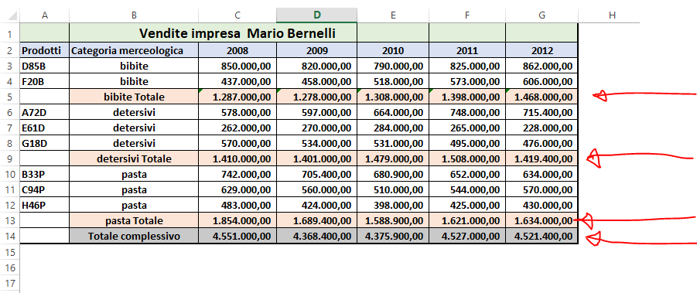

**Scrivere la seguente tabella, indicando nelle righe 5, 9, 13 e 14 le rispettive formule e formattando le celle come in figura.**